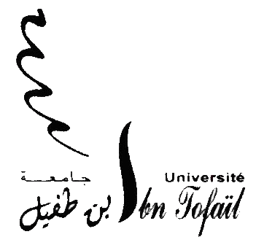
Université Ibn Tofail
Faculté des Sciences de Kénitra

Mémoire de Projet de Fin d’Etudes

Pour l’Obtention du Diplôme Master Spécialisé

Filière :

TITRE DU MEMOIRE ……………………………………………………………………………………………………

Effectué au :

………………………………………………………………………..

Présenté par : Encadré par:
………………………... Encadrant Pédagogique : Pr. …………
Maître de Stage : Mr. …………….

Soutenu le 28 Juillet 2015 devant le jury :

Pr.  Pr.  Pr.  Pr.  Mr.  Année Universitaire : 2014 - 2015 | : Professeur à la Faculté des Sciences de Kenitra  : Professeur à la Faculté des Sciences de Kenitra  : Professeur à la faculté des Sciences de Kenitra  : Professeur à la faculté des Sciences de Kenitra  : Ingénieur à …………………… | Président  Examinateur  Examinateur Encadrant  Maître de Stage
Résumé

Abstract

Mots-clés

